2021年度

仁和区人民检察院

决算编制说明

目录

公开时间：2022年9月20日
第一部分 部门概况 4
一、基本职能及主要工作 4
二、机构设置 8
第二部分 2021年度部门决算情况说明 9
一、 收入支出决算总体情况说明 9
二、 收入决算情况说明 9
三、 支出决算情况说明 10
四、财政拨款收入支出决算总体情况说明 11
五、一般公共预算财政拨款支出决算情况说明 11
六、一般公共预算财政拨款基本支出决算情况说明 14
七、“三公”经费财政拨款支出决算情况说明 16
八、政府性基金预算支出决算情况说明 17
九、 国有资本经营预算支出决算情况说明 18
十、其他重要事项的情况说明 18
第三部分 名词解释 20
第四部分 附件 23
一、部门概况 23
二、部门财政资金收支情况 25
四、评价结论及建议 26
一、项目概况 27
二、项目资金申报及使用情况 28
三、项目实施及管理情况 29
四、项目绩效情况 29
五、评价结论及建议 29
一、项目概况 31
二、项目资金申报及使用情况 32
三、项目实施及管理情况 33
四、项目绩效情况 33
五、评价结论及建议 34
第五部分 附表 36
一、收入支出决算总表 36
二、收入决算表 36
三、支出决算表 36
四、财政拨款收入支出决算总表 36
五、财政拨款支出决算明细表 36
六、一般公共预算财政拨款支出决算表 36
七、一般公共预算财政拨款支出决算明细表 36
八、一般公共预算财政拨款基本支出决算表 36
九、一般公共预算财政拨款项目支出决算表 36
十、一般公共预算财政拨款“三公”经费支出决算表 36
十一、政府性基金预算财政拨款收入支出决算表 36
十二、政府性基金预算财政拨款“三公”经费支出决算表 36
十三、国有资本经营预算财政拨款收入支出决算表 36
十四、国有资本经营预算财政拨款支出决算表 36

部门概况

基本职能及主要工作

（一）主要职能。
1、性质
《宪法》和《人民检察院组织法》明确规定：“人民检察院是国家的法律监督机关”。根据法律规定和司法实践，人民检察院的法律监督主要是一种诉讼法律监督，即人民检察院通过参与刑事、民事和行政诉讼活动，依法对有关机关和人员的行为是否合法实行监督。
2、法律地位
《宪法》和有关法律规定，我国的国家机构主要包括国家权力机关、行政机关、军事机关、检察机关和审判机关。人民检察院作为国家的法律监督机关，由同级国家权力机关产生并对它负责。人民检察院依法独立行使检察权，既独立于行政机关，又独立于检察机关，不受任何行政机关、社会团体和个人的干涉。
3、人民检察院的职权
①对于叛国案、分裂国家案以及严重破坏国家的政策、法律、政令统一实施的重大犯罪案件,行使检察权。
②对于公安机关、国家安全机关等侦查机关侦查的案件进行审查,决定是否逮捕、起诉或者不起诉。并对侦查机关的立案、侦查活动是否合法实行监督。
③对于刑事案件提起公诉,支持公诉。对于人民法院的刑事判决、裁定是否正确和审判活动是否合法实行监督。
④对于监狱、看守所等执行机关执行刑罚的活动是否合法实行监督。
⑤对于人民法院的民事诉讼、执行活动实行法律监督。对人民法院已经发生效力的判决、裁定,发现违反法律、法规规定的,依法提出抗诉;发现民事调解书损害国家利益、社会公共利益或者违反自愿原则、调解协议的内容违反法律的,依法向人民法院提出检察建议或者抗诉。
⑥对于行政诉讼实行法律监督。对人民法院已经发生效力的判决、裁定,发现违反法律、法规规定的,依法提出抗诉。
⑦人民检察院在履行职责中发现生态环境和资源保护、食品药品安全、国有财产保护、国有土地使用权出让等领域负有监督管理职责的行政机关违法行使职权或者不作为，致使国家利益或者社会公共利益受到侵害的，应当向行政机关提出检察建议，督促其依法履行职责。行政机关不依法履行职责的，人民检察院依法向人民法院提起诉讼

（二）2021年重点工作完成情况。
积极投入疫情防控。第一时间成立志愿服务队、巡逻队深入乡镇、街道、社区参与一线联防、联控、联巡。严厉惩治危害疫情防控犯罪，依法快捕快诉涉及口罩防疫物资诈骗刑事案件2人。对非法杀害珍贵、濒危野生动物，非法狩猎等犯罪，提起公诉4人。办理医疗废物处置、野生动物保护等领域公益诉讼案件5件。疫情期间调整案件受理、接待律师和群众来访等办公、办案模式，开展远程提讯、会见、庭审等服务135人次，提前介入侦查4件、批准逮捕34人、提起公诉111人，确保疫情期间司法诉讼活动不间断。走访联系企业，帮助企业解决因停工停产无法如约履行还款义务问题，以实际行动助力企业复工复产。
扎实推进脱贫攻坚。落实“五个一”帮扶责任，35名帮扶责任人围绕“两不愁”“三保障”指标体系扎实开展结对帮扶，1户帮扶户被区委、区政府评为“脱贫致富标兵”。派驻1名干警驻村帮扶，帮助贫困户解决困难30余起。强化“司法救助+综合扶贫”社会效果，推进国家司法救助融入脱贫攻坚，向2名因案致贫的困难群众发放司法救助金3万元。
深入开展扫黑除恶。以“一十百千万”行动为抓手，深入推进“六清”工作。严把案件质量，提前介入侦查率100%，提出侦查建议5次、会同区法院召开联席会议4次，提出补充侦查和涉案财物处置意见100余条；批准逮捕涉恶犯罪3件17人，提起公诉4件35人。认定恶势力犯罪集团成员12人，不予认定1人。认定恶势力犯罪团伙成员5人，不予认定4人；强化扫黑除恶源头治理，发出检察建议1件，帮助堵塞管理漏洞。
主动服务民营经济。准确把握“六稳”“六保”工作要求，积极落实服务保障民营经济健康发展政策措施。加大对盗窃、诈骗等侵犯民营企业合法权益的惩处力度，从严打击破坏社会主义经济秩序犯罪，批准逮捕17人，提起公诉46人；严厉打击国家工作人员利用职务之便索贿、受贿等侵犯民营企业合法权益的职务犯罪，批准逮捕3人，提起公诉3人，为民营企业发展营造风清气正的政务环境；审慎依法处理民营企业家涉罪案件，如办理的某企业对外联络部部长、副总经理陈某行贿案，在被告人自首并主动退缴违法所得后，依法提出判处缓刑的量刑建议并得到法院采纳，最大限度避免对企业造成的不良影响。
刑事检察提质增效。受理审查逮捕案件96件141人，批准逮捕83件117人；受理审查起诉案件238件332人，提起公诉228件355人。监督立案3人、撤案7人，纠正漏捕6人、纠正漏诉7人，对无逮捕必要的决定不捕22人，对犯罪情节轻微的决定不诉54人。持续强化侦查活动监督，办理羁押必要性审查案件9人。切实开展财产刑执行专项监督活动，核查276人，金额1061万元，办理监督案件3件。认真开展社区矫正日常检察，对167名社区矫正对象进行检察监督。
民事检察进中向好。办理民事裁判结果监督案件3件，提出再审检察建议3件；办理民事审判活动监督案件9件，办理民事执行监督案件14件。开展“根治欠薪”专项整治，办理支持农民工追索劳动报酬案件19件。
行政检察扩容增量。办理行政诉讼监督案件2件。做好行政非诉执行监督，针对行政机关做出行政处罚后履职不到位的情形，提出检察建议4件。探索诉源治理，开展行政争议实质化解，努力实现案结、事了、政和。
公益诉讼稳健发展。开展“守护人民群众美好生活”专项活动，办理生态环境和资源保护领域案件14件；针对口腔诊所医疗污水排放未消毒、乡镇村卫生室医疗废物处置不规范等问题，发出检察建议，推动全区22家口腔医疗机构安装医疗污水处理设备，33家村级卫生室建立规范医疗废物暂存室；开展“守护群众舌尖上的安全”专项活动，办理食品药品安全领域案件15件；办理国有财产保护领域案件3件，督促相关部门追回服刑人员违规领取的养老金9.8万余元；开展“国有土地使用权出让”专项监督，督促行政机关及时收回国有土地出让金100余万元。与行政机关形成保护国家和社会公益合力，所发出检察建议回复采纳率100%。

二、机构设置
仁和区人民检察院下设5个部门，财务统一管理，无单独核算的二级预算单位。

第二部分 2021年度部门决算情况说明

一、收入支出决算总体情况说明
2021年度收、支总计2118.11万元。与2020年相比，收、支总计各减少114.59万元，下降5%。主要变动原因是项目经费减少。
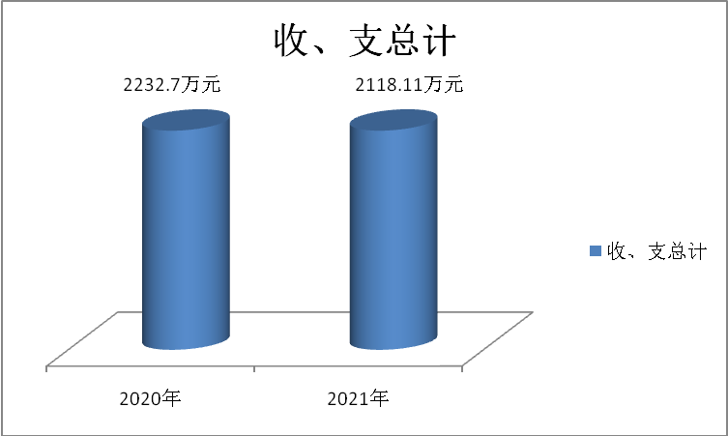

图1：收、支决算总计变动情况图（单位：万元）

二、收入决算情况说明

2021年本年收入合计1023.9万元，其中：一般公共预算财政拨款收入1023.9万元，占100%；政府性基金预算财政拨款收入0万元，占0%；国有资本经营预算财政拨款收入0万元，占0%；上级补助收入0万元，占0%；事业收入0万元，占0%；经营收入0万元，占0%；附属单位上缴收入0万元，占0%；其他收入0万元，占0%。
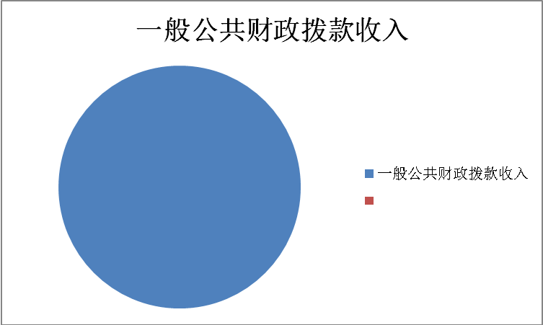

图2：收入决算结构图（单位：万元）

三、支出决算情况说明

2021年本年支出合计1094.21万元，其中：基本支出904.3万元，占82.6%；项目支出189.91万元，占17.4%；上缴上级支出0万元，占0%；经营支出0万元，占0%；对附属单位补助支出0万元，占0%。
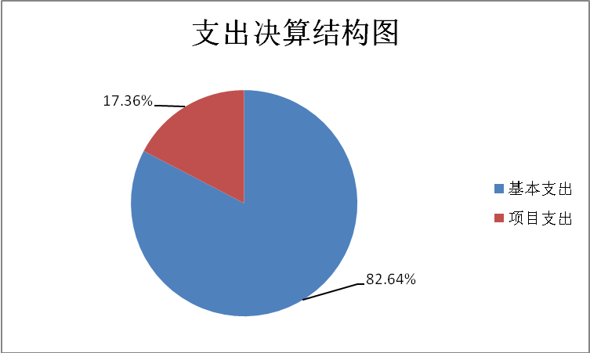

图3：支出决算结构图（单位：万元）

四、财政拨款收入支出决算总体情况说明
2021年财政拨款收、支总计2118.11万元。与2020年相比，财政拨款收、支总计各减少114.59万元，下降5%。主要变动原因是项目经费减少。
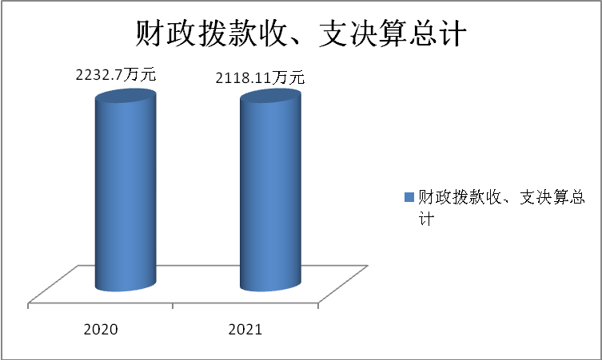

图4：财政拨款收、支决算总计变动情况（单位：万元）

五、一般公共预算财政拨款支出决算情况说明

（一）一般公共预算财政拨款支出决算总体情况
2021年一般公共预算财政拨款支出1094.21万元，占本年支出合计的100%。与2020年相比，一般公共预算财政拨款支出减少53.68万元，下降4.7%。主要变动原因是项目经费支出减少。
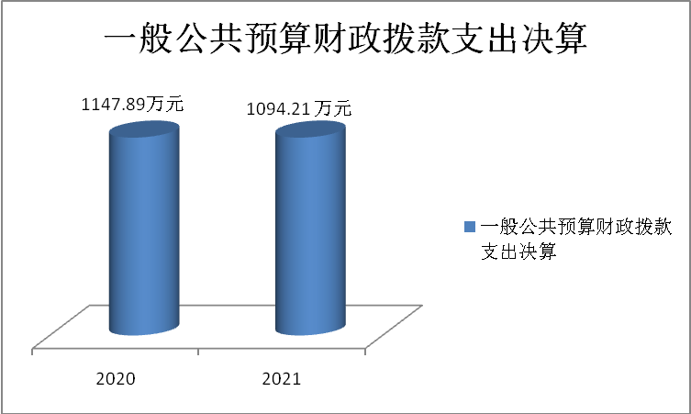

图5：一般公共预算财政拨款支出决算变动情况（单位：万元）

（二）一般公共预算财政拨款支出决算结构情况
2021年一般公共预算财政拨款支出1094.21万元，主要用于以下方面: 一般公共服务支出1.34万元，占0.1%；外交支出0万元，占0%；国防支出0万元，占0%；公共安全支出880.83万元，占80.5%；教育支出0万元，占0%；科学技术支出0万元，占0%；文化体育与传媒支出0万元，占0%；社会保障和就业支出81.81万元，占7.5%；卫生健康支出50.11万元，占4.6%；节能环保支出0万元，占0%；城乡社区支出0万元，占0%；农林水支出0万元，占0%；交通运输支出0万元，占0%；资源勘探工业信息等支出0万元，占0%；商业服务业等支出0万元，占0%；金融支出0万元，占0%；援助其他地区支出0万元，占0%；自然资源海洋气象等支出0万元，占0%；住房保障支出80.12万元，占7.3%；粮油物资储备支出0万元，占0%；国有资本经营预算支出0万元，占0%；灾害防治及应急管理支出0万元，占0%；其他支出0万元，占0%；债务还本支出0万元，占0%；债务付息支出0万元，占0%；抗疫特别国债安排的支出0万元，占0%。
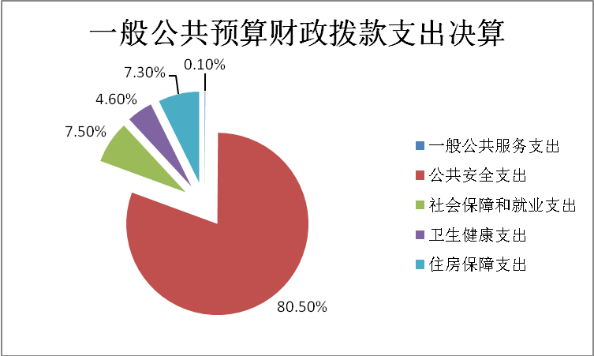

图6：一般公共预算财政拨款支出决算结构（单位：万元）

（三）一般公共预算财政拨款支出决算具体情况

2021年一般公共预算支出决算数为1094.21，完成调整预算数的100%。其中：
1.一般公共服务（类）组织事务: 支出决算为1.34万元，完成调整预算100%。
2.公共安全支出行政运行:支出决算为880.83万元，完成调整预算100%。
3.社会保障和就业机关事业单位基本养老保险缴费支 出: 支出决算为81.81万元，完成调整预算100%。
4.卫生健康行政单位医疗:支出决算为50.11万元，完成调整预算100%。
5.住房保障支出: 支出决算为80.12万元，完成调整预算100%。

六、一般公共预算财政拨款基本支出决算情况说明
2021年一般公共预算财政拨款基本支出904.3万元，其中：
人员经费835 .52万元，主要包括：基本工资167.67万元、津贴补贴441.5万元、奖金13.45万元、伙食补助费0万元、绩效工资0万元、机关事业单位基本养老保险缴费53.77万元、职业年金缴费2.77万元、职工基本医疗保险缴费45.46万元、公务员医疗补助缴费4.65万元、其他社会保障缴费0万元、住房公积金80.12万元、医疗费0万元、其他工资福利支出0万元、离休费0万元、退休费0万元、退职（役）费0万元、抚恤金0万元、生活补助26万元、救济费0万元、医疗费补助0万元、助学金0万元、奖励金0万元、个人农业生产补贴0万元、代缴社会保险0万元、其他对个人和家庭的补助支出0.13万元。
日常公用经费68.78万元，主要包括：办公费10.79万元、印刷费0万元、咨询费0万元、手续费0万元、水费0.17万元、电费2万元、邮电费0.29万元、取暖费0万元、物业管理费18.9万元、差旅费1.96万元、因公出国（境）费用0万元、维修（护）费2.45万元、租赁费0万元、会议费0万元、培训费0万元、公务接待费0万元、劳务费2.4万元、委托业务费0万元、工会经费8.14万元、福利费2.57万元、公务用车运行维护费0万元、其他交通费33.61万元、税金及附加费用0万元、其他商品和服务支出4.4万元、国内债务付息0万元、国外债务付息0万元、国内债务发行费用0万元、国外债务发行费用0万元、房屋建筑物构建0万元、办公设备购置0万元、专用设备购置12.3万元、基础设施建设0万元、大型修缮0万元、信息网络及软件购置更新0万元、物资储备0万元、土地补偿0万元、安置补助0万元、地上附着物和青苗补偿0万元、拆迁补偿0万元、公务用车购置0万元、其他交通工具购置0万元、文物和陈列品购置0万元、无形资产购置0万元、其他资本性支出0万元、资本金注入0万元、政府投资基金股权投资0万元、费用补贴0万元、利息补贴0万元、其他对企业补助0万元、赠与0万元、国家赔偿费用支出0万元、对民间非营利组织和群众性自治组织补贴0万元、其他支出0万元。

七、“三公”经费财政拨款支出决算情况说明

（一）“三公”经费财政拨款支出决算总体情况说明
2021年“三公”经费财政拨款支出决算为8.11万元，完成预算100%，决算数与预算数持平的主要原因是按预算支付。

（二）“三公”经费财政拨款支出决算具体情况说明
2021年“三公”经费财政拨款支出决算中，因公出国（境）费支出决算0万元，占0%；公务用车购置及运行维护费支出决算8.11万元，占100%；公务接待费支出决算0万元，占0%。具体情况如下：
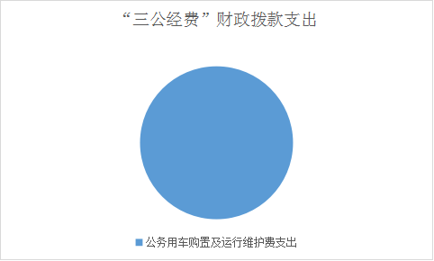

（图7：“三公”经费财政拨款支出结构）（饼状图)
1.因公出国（境）经费支出0万元，完成预算0%。全年安排因公出国（境）团组0次，出国（境）0人。因公出国（境）支出决算比2020年增加/减少0万元，增长/下降0%。
2.公务用车购置及运行维护费支出8.11万元,完成预算100%。公务用车购置及运行维护费支出决算比2020年减少1.02万元，下降11.2%。主要原因是当年维修费用减少。
其中：公务用车购置支出0万元。全年按规定更新购置公务用车0辆，其中：轿车0辆、金额0万元，越野车0辆、金额0万元，小型载客汽车0辆、金额0万元，大中型载客汽车0辆、金额0万元，其他车型0辆、金额0万元，主要用于…。截至2021年12月底，本部门共有公务用车5辆，其中：轿车3辆、越野车2辆、小型载客汽车0辆、大中型载客汽车0辆、其他车型0辆。
公务用车运行维护费支出8.11万元。主要用于我院开展检察工作等所需的公务用车燃料费、维修费、过路过桥费、保险费等支出。
3.公务接待费支出0万元，完成预算0%。公务接待费支出决算比2020年增加/减少0万元，增长/下降0%。其中：
国内公务接待支出0万元。国内公务接待0批次，0人次，共计支出0万元。

外事接待支出0万元，外事接待0批次，0人，共计支出0万元。

八、政府性基金预算支出决算情况说明
2021年政府性基金预算拨款支出0万元。

九、国有资本经营预算支出决算情况说明
2021年国有资本经营预算拨款支出0万元。

十、其他重要事项的情况说明

（一）机关运行经费支出情况
2021年，仁和区人民检察院机关运行经费支出68.78万元，比2020年减少13.94万元，下降16.9%。主要原因是部分机关运行经费在2022年支付。

（二）政府采购支出情况

2021年，仁和区人民检察院未发生政府采购支出。

（三）国有资产占有使用情况
截至2021年12月31日，仁和区人民检察院共有车辆5辆，其中：副部（省）级及以上领导用车0辆、主要领导干部用车0辆、机要通信用车0辆、应急保障用车0辆、应急保障用车0辆、执法执勤用车5辆、特种专业技术用车0辆、离退休干部用车0辆、其他用车0辆。
单价50万元以上通用设备0台（套），单价100万元以上专用设备0台（套）。

（四）预算绩效管理情况。
根据预算绩效管理要求，本部门在2021年度预算编制阶段，组织对“业务保障经费”“聘用制书记员等劳务费”等2个项目开展了预算事前绩效评估，对2个项目编制了绩效目标，预算执行过程中，选取2个项目开展绩效监控年终执行完毕后，对2个项目开展了绩效自评。同时，本部门对2021年部门整体开展绩效自评，《2021年仁和区人民检察院整体绩效评价报告》见附件（第四部分）。

- 名词解释

1.财政拨款收入：指单位从同级财政部门取得的财政预算资金。
2.其他收入：指单位取得的除上述收入以外的各项收入。主要是我院收到的检察业务补助经费。
3.用事业基金弥补收支差额：指事业单位在当年的财政拨款收入、事业收入、经营收入、其他收入不足以安排当年支出的情况下，使用以前年度积累的事业基金（事业单位当年收支相抵后按国家规定提取、用于弥补以后年度收支差额的基金）弥补本年度收支缺口的资金。
4.年初结转和结余：指以前年度尚未完成、结转到本年按有关规定继续使用的资金。
5.结余分配：指事业单位按照事业单位会计制度的规定从非财政补助结余中分配的事业基金和职工福利基金等。
6、年末结转和结余：指单位按有关规定结转到下年或以后年度继续使用的资金。
7.行政运行：指单位的基本支出。
8.一般行政管理事务：指单位未单独设置项级科目的其他项目支出。
9. 公诉与审判监督：指反映对刑事犯罪案件审查起诉、出庭公诉以及对人民法院刑事、民事、行政审判活动进行监督的支出。
10.其他检察支出：指除上述项目外其他用于检察方面的支出。
11.未归口管理的行政单位离退休：指未归口管理的行政单位离退休经费。
12.机关事业单位基本养老保险缴费：指机关事业单位基本养老保险缴费经费。
13. 行政单位医疗：指行政单位职工医疗经费。
14. 公务员医疗补助：指行政单位公务员医疗补助经费。
15.住房保障住房公积金：指单位职工住房公积金经费。
16.基本支出：指为保障机构正常运转、完成日常工作任务而发生的人员支出和公用支出。
17.项目支出：指在基本支出之外为完成特定行政任务和事业发展目标所发生的支出。
18.经营支出：指事业单位在专业业务活动及其辅助活动之外开展非独立核算经营活动发生的支出。
19.“三公”经费：指部门用财政拨款安排的因公出国（境）费、公务用车购置及运行费和公务接待费。其中，因公出国（境）费反映单位公务出国（境）的国际旅费、国外城市间交通费、住宿费、伙食费、培训费、公杂费等支出；公务用车购置及运行费反映单位公务用车车辆购置支出（含车辆购置税）及租用费、燃料费、维修费、过路过桥费、保险费等支出；公务接待费反映单位按规定开支的各类公务接待（含外宾接待）支出。
20.机关运行经费：为保障行政单位（含参照公务员法管理的事业单位）运行用于购买货物和服务的各项资金，包括办公及印刷费、邮电费、差旅费、会议费、福利费、日常维修费、专用材料及一般设备购置费、办公用房水电费、办公用房取暖费、办公用房物业管理费、公务用车运行维护费以及其他费用。

第四部分 附件

附件

2021年仁和区人民检察院

整体支出绩效评价报告

一、部门概况
（一）机构组成。
我院为一级预算单位,只有一个机构。
- 机构职能。
1、性质
《宪法》和《人民检察院组织法》明确规定：“人民检察院是国家的法律监督机关”。根据法律规定和司法实践，人民检察院的法律监督主要是一种诉讼法律监督，即人民检察院通过参与刑事、民事和行政诉讼活动，依法对有关机关和人员的行为是否合法实行监督。
2、法律地位
《宪法》和有关法律规定，我国的国家机构主要包括国家权力机关、行政机关、军事机关、检察机关和审判机关。人民检察院作为国家的法律监督机关，由同级国家权力机关产生并对它负责。人民检察院依法独立行使检察权，既独立于行政机关，又独立于检察机关，不受任何行政机关、社会团体和个人的干涉。
3、人民检察院的职权
①对于叛国案、分裂国家案以及严重破坏国家的政策、法律、政令统一实施的重大犯罪案件,行使检察权。
②对于公安机关、国家安全机关等侦查机关侦查的案件进行审查,决定是否逮捕、起诉或者不起诉。并对侦查机关的立案、侦查活动是否合法实行监督。
③对于刑事案件提起公诉,支持公诉。对于人民法院的刑事判决、裁定是否正确和审判活动是否合法实行监督。
④对于监狱、看守所等执行机关执行刑罚的活动是否合法实行监督。
⑤对于人民法院的民事诉讼、执行活动实行法律监督。对人民法院已经发生效力的判决、裁定,发现违反法律、法规规定的,依法提出抗诉;发现民事调解书损害国家利益、社会公共利益或者违反自愿原则、调解协议的内容违反法律的,依法向人民法院提出检察建议或者抗诉。
⑥对于行政诉讼实行法律监督。对人民法院已经发生效力的判决、裁定,发现违反法律、法规规定的,依法提出抗诉。
⑦人民检察院在履行职责中发现生态环境和资源保护、食品药品安全、国有财产保护、国有土地使用权出让等领域负有监督管理职责的行政机关违法行使职权或者不作为，致使国家利益或者社会公共利益受到侵害的，应当向行政机关提出检察建议，督促其依法履行职责。行政机关不依法履行职责的，人民检察院依法向人民法院提起诉讼。
- 人员概况。
我院年末政法编制人数为37人，聘用制书记员11人。

二、部门财政资金收支情况
（一）部门财政资金收入情况。
2021年我院收入1023.9万元（其中：公共预算财政拨款1023.9万元，），年初结转和结余70.31万元，以上总计1094.21万元。
（二）部门财政资金支出情况。
2021年一般公共预算财政拨款支出1094.21万元，主要用于以下方面: 一般公共服务支出1.34万元，占0.1%；公共安全支出880.83万元，占80.5%；社会保障和就业支出81.81万元，占7.5%；卫生健康支出50.11万元，占4.6%；住房保障支出80.12万元，占7.3%。
三、部门整体预算绩效管理情况（涉及到有专项预算的部门，专项预算项目自评报告作为附件报送；特定目标类部门预算项目绩效目标自评表作为附表报送）
（一）部门预算项目绩效管理。
2021年我院严格按照上级部门相关要求定制部门绩效目标，预算编制准确，绩效目标完成情况及支出控制良好。预算执行期间根据财政局相关规定进行预算增减的动态调整，预算完成情况良好，不存在违规记录等情况。
（二）结果应用情况。
我院部门绩效目标及时公开，自评结果、评价结果整改和应用结果反馈等情况及时上报区财政局。

四、评价结论及建议
（一）评价结论。
结合我院实际情况，根据《仁和区区级部门支出绩效评价共性指标体系》，综合得分91分。
（二）存在问题。
1.目标设定未分部门分解，汇总后制定整体目标。目标设定后应建立科学的考核评价标准，特别是对于不能量化的目标。
2.预算编制目标管理、绩效评价结果运用还需进一步完善。
（三）改进建议。
1.学习如何科学合理制定绩效目标及考核体系,充分发挥绩效工作效用。
2.今后我院将积极运用系统化的管理模式进行预算目标管理和绩效评价管理，为本院各项工作的开展、总结、评估提供有效数据资料支撑。

附件
2021年专项预算项目支出绩效自评报告范本
（业务保障经费）

一、项目概况
（一）项目基本情况。
政策或项目概况：司法体制改革以来，我院案多人少矛盾突出，检察任务日趋繁重。与此同时，执法办案经费保障渠道有限，一定程度上制约着检察院工作的推进，为保障区检察院公诉与审判监督工作正常开展，特请求同意将业务保障经费纳入年初预算。
（二）项目绩效目标。
政策或项目绩效目标：2021年，区检察院坚持以习近平新时代中国特色社会主义思想为指导，全面贯彻党的十九大和十九届二中、三中、四中、五中全会精神，紧扣 “六稳”“六保”任务，服务保障“四大会战”“三项行动”，忠实履行宪法和法律赋予的职责，推动各项工作取得新进展。检察业务的开展需要经费的保障，以此保障检察工作顺利开展，提高检察院办案质效，更好的服务人民群众。
政策或项目资金构成：
业务保障经费：办公办案系统运行2万元/年，系统维护服务外包2万元/年，政法专网2.4万/年，移动集团专线使用费7.2万/年，办公设备维修维护费10.54万/年，以上总计24.14万元。
（三）项目自评步骤及方法。
坚持统一领导、科学规范、绩效关联的原则进行评估。按照成本法进行评估。

二、项目资金申报及使用情况
（一）项目资金申报及批复情况。
由综合办公室提请申请，经领导审核通过后再通过党组会会议研究后报。
- 资金计划、到位及使用情况（可用表格形式反映）。
计划全年支付办公办案系统运行费用2万元，系统维护服务外包费用2万元，政法专网费用2.4万，移动集团专线使用费7.2万，办公设备维修维护费10.54万，以上总计24.14万元。年初预算全部到位，并按照计划支付完成。
（三）项目财务管理情况。
各项目实施财务管理制度健全，严格执行财务管理制度，账务处理及时，会计核算规范。

三、项目实施及管理情况
（一）项目组织架构及实施流程。
由综合办公室提请申请，经领导审核通过后再通过党组会会议研究后报。
（二）项目管理情况。项目严格按照经费预算的要求，严格控制预算，对大笔开支均预先通过会议研究决定，再严格按照相关规定实施，控制开支。
（三）项目监管情况。项目实施过程中，关键程序，均有监督人员，以确保项目实施的规范性。

四、项目绩效情况
（一）项目完成情况。
业务保障经费项目绩效目标完成情况综述。项目全年预算数24.14万元，执行数为24.14万元，完成预算的100%。通过项目实施，保障了2021年度侦检察工作的顺利开展。
（二）项目效益情况。
通过项目的实施，更好的完成了各项检察工作任务，维护了社会安全与稳定，服务对象满意度达到了95%以上。

五、评价结论及建议
（一）评价结论。
结合我院实际情况，根据《仁和区区级部门项目支出绩效评价共性指标体系》，综合得分95分。
（二）存在问题。
预算编制目标管理、绩效评价结果运用还需进一步完善。
（三）改进建议。
学习如何科学合理制定绩效目标及考核体系,充分发挥绩效工作效用。
2021年部门预算项目自评
业务保障经费绩效目标自评
主管部门及代码 |  |  |  |  | 实施单位 | 仁和区人民检察院
项目预算  执行情况  （万元） |  | 预算数： | 24.14万元 |  | 执行数： | 24.14万元
 |  | 其中：  财政拨款 | 24.14万元 |  | 其中：  财政拨款 | 24.14万元
 |  | 其他资金 |  |  | 其他资金
年度总体目标  完成情况 | 预期目标 |  |  |  | 目标实际完成情况
年度总体目标  完成情况 | 计划全年支付办公办案系统运行费用2万元，系统维护服务外包费用2万元，政法专网费用2.4万，移动集团专线使用费7.2万，办公设备维修维护费10.54万，以上总计24.14万元。 |  |  |  | 全年支付办公办案系统运行费用2万元，系统维护服务外包费用2万元，政法专网费用2.4万，移动集团专线使用费7.2万，办公设备维修维护费10.54万，以上总计24.14万元。
年度绩效指标完成情况 | 一级  指标 | 二级  指标 |  | 三级  指标 | 预期指标值 | 实际完成指标值
年度绩效指标完成情况 | 完成  指标 | 数量指标 |  | 完成全年侦查与公诉监督等检察工作 | 300件 | 100%
年度绩效指标完成情况 | 完成  指标 | 质量指标
年度绩效指标完成情况 | 完成  指标 | 时效指标 |  | 2021年 | 全年 | 全年
年度绩效指标完成情况 | 完成  指标 | 成本指标 |  | 用于办理侦查与公诉监督案件 | 1000元/个 | 100%
年度绩效指标完成情况 | 效益  指标 | 经济效益 指标
年度绩效指标完成情况 | 效益  指标 | 社会效益 指标 |  | 维护社会稳定 | 优良中低差 | 优
年度绩效指标完成情况 | 效益  指标 | 生态效益 指标
年度绩效指标完成情况 | 效益  指标 | 可持续影响 指标
年度绩效指标完成情况 | 满意  度指标 | 满意度  指标 |  | 群众满意度 | 95 | 100%

附件
2021年专项预算项目支出绩效自评报告范本
（聘用制书记员劳务费）

一、项目概况
（一）项目基本情况。
政策或项目概况：司法体检改革后，我院案多人少矛盾突出，检察任务日趋繁重。与此同时，执法办案经费保障渠道有限，面临聘用制书记员经费保障不足，司法辅助人员队伍不稳定的问题和困难，一定程度上制约着检察院工作的推进，为保障区检察院工作正常开展，特请求同意将聘用制书记员劳务费纳入年初预算。
（二）项目绩效目标。
政策或项目绩效目标：2021年，我院坚持以习近平新时代中国特色社会主义思想为指导，全面贯彻党的十九大和十九届二中、三中、四中、五中全会精神，紧扣 “六稳”“六保”任务，服务保障“四大会战”“三项行动”，忠实履行宪法和法律赋予的职责，推动各项工作取得新进展。“案多人少”是我院目前面临的严峻形势，现有的编制内人员远远不能满足当前的需要，我院检察工作始终保持高位运行，为缓解案多人少的突出矛盾，我院通过配备聘用制书记员来增强司法辅助力量，以此保障检察工作顺利开展，提高检察院办案质效，更好的服务人民群众。
政策或项目资金构成：我院聘用制书记员应有人数11人,实有人数11人，按1650元/人/月，共计21.78万元。
（三）项目自评步骤及方法。
坚持统一领导、科学规范、绩效关联的原则进行评估。按照成本法进行评估。

二、项目资金申报及使用情况
（一）项目资金申报及批复情况。
由政治部提请申请，经领导审核通过后再通过党组会会议研究后报。
- 资金计划、到位及使用情况（可用表格形式反映）。
我院聘用制书记员应有人数11人,实有人数11人，按1650元/人/月，共计21.78万元。年初预算全部到位，并按照计划支付完成。
（三）项目财务管理情况。
各项目实施财务管理制度健全，严格执行财务管理制度，账务处理及时，会计核算规范。

三、项目实施及管理情况
（一）项目组织架构及实施流程。
由政治部提请申请，经领导审核通过后再通过党组会会议研究后报。
（二）项目管理情况。项目严格按照经费预算的要求，严格控制预算，对大笔开支均预先通过会议研究决定，再严格按照相关规定实施，控制开支。
（三）项目监管情况。项目实施过程中，关键程序，均有监督人员，以确保项目实施的规范性。

四、项目绩效情况
（一）项目完成情况。
我院聘用制书记员应有人数11人,实有人数11人，按1650元/人/月，共计21.78万元，完成预算的100%。通过项目实施，保障了2021年度侦检察工作的顺利开展。
（二）项目效益情况。
通过项目的实施，更好的完成了各项检察工作任务，维护了社会安全与稳定，服务对象满意度达到了95%以上。

五、评价结论及建议
（一）评价结论。
结合我院实际情况，根据《仁和区区级部门项目支出绩效评价共性指标体系》，综合得分95分。
（二）存在问题。
预算编制目标管理、绩效评价结果运用还需进一步完善。
（三）改进建议。
学习如何科学合理制定绩效目标及考核体系,充分发挥绩效工作效用。
2021年部门预算项目自评
聘用制书记员劳务费绩效目标自评
主管部门及代码 |  |  |  | 实施单位 | 仁和区人民检察院
项目预算  执行情况  （万元） |  | 预算数： | 24.78 | 执行数： | 24.78
 |  | 其中：  财政拨款 | 24.78 | 其中：  财政拨款 | 24.78
 |  | 其他资金 |  | 其他资金
年度总体目标  完成情况 | 预期目标 |  |  | 目标实际完成情况
年度绩效指标完成情况 | 一级  指标 | 二级  指标 | 三级  指标 | 预期指标值 | 实际完成指标值
年度绩效指标完成情况 | 完成  指标 | 数量指标 | 聘用制书记员实有人数11名 | 11人 | 100%
年度绩效指标完成情况 | 完成  指标 | 质量指标
年度绩效指标完成情况 | 完成  指标 | 时效指标 | 2021年 | 全年 | 全年
年度绩效指标完成情况 | 完成  指标 | 成本指标 | 聘用制书记员实有人数11名，按1650元/人/月标准解决工资、社保、公积金、公用经费 | 1650元/人/月 | 100%
年度绩效指标完成情况 | 效益  指标 | 经济效益 指标
年度绩效指标完成情况 | 效益  指标 | 社会效益 指标 | 保证办案人员数量，维护社会公平正义 | 优良中低差 | 优
年度绩效指标完成情况 | 效益  指标 | 生态效益 指标
年度绩效指标完成情况 | 效益  指标 | 可持续影响 指标
年度绩效指标完成情况 | 满意  度指标 | 满意度  指标 | 满意度 | 95 | 100%

第五部分 附表

一、收入支出决算总表

二、收入决算表

三、支出决算表

四、财政拨款收入支出决算总表

五、财政拨款支出决算明细表

六、一般公共预算财政拨款支出决算表

七、一般公共预算财政拨款支出决算明细表

八、一般公共预算财政拨款基本支出决算表

九、一般公共预算财政拨款项目支出决算表

十、一般公共预算财政拨款“三公”经费支出决算表

十一、政府性基金预算财政拨款收入支出决算表

十二、政府性基金预算财政拨款“三公”经费支出决算表

十三、国有资本经营预算财政拨款收入支出决算表

十四、国有资本经营预算财政拨款支出决算表

